|  |  |  |
| --- | --- | --- |
| Materialien/Kompetenz  **Wie erstelle ich einen Kurzfilm?** |  | **Deutsch**  **BT01.02.02.03** |
| Teilkompetenz:   * Ich kann einfache Alltagstexte lesen. * Ich kann Print- und digitale Medien nutzen, um Informationen zu sammeln. * Ich kann in Texten wichtige Stellen markieren. * Ich kann einen Text mit einfachen Sätzen verfassen. * Ich kann kurze Texte fast fehlerfrei schreiben. * Ich kann beschreiben, was ich brauche, um gut zu arbeiten. * Ich kann beschreiben, wo ich Unterstützung brauchen kann. * *Ich kann meine erledigten Aufgaben nach vorgegebenen Kriterien bewerten.* * *Ich kann meine Arbeitsweise bewerten.* | |  | | --- | | LernPROJEKT | | LernTHEMA | | **LernSCHRITT** | |

****

**Wie erstelle ich einen Kurzfilm?**

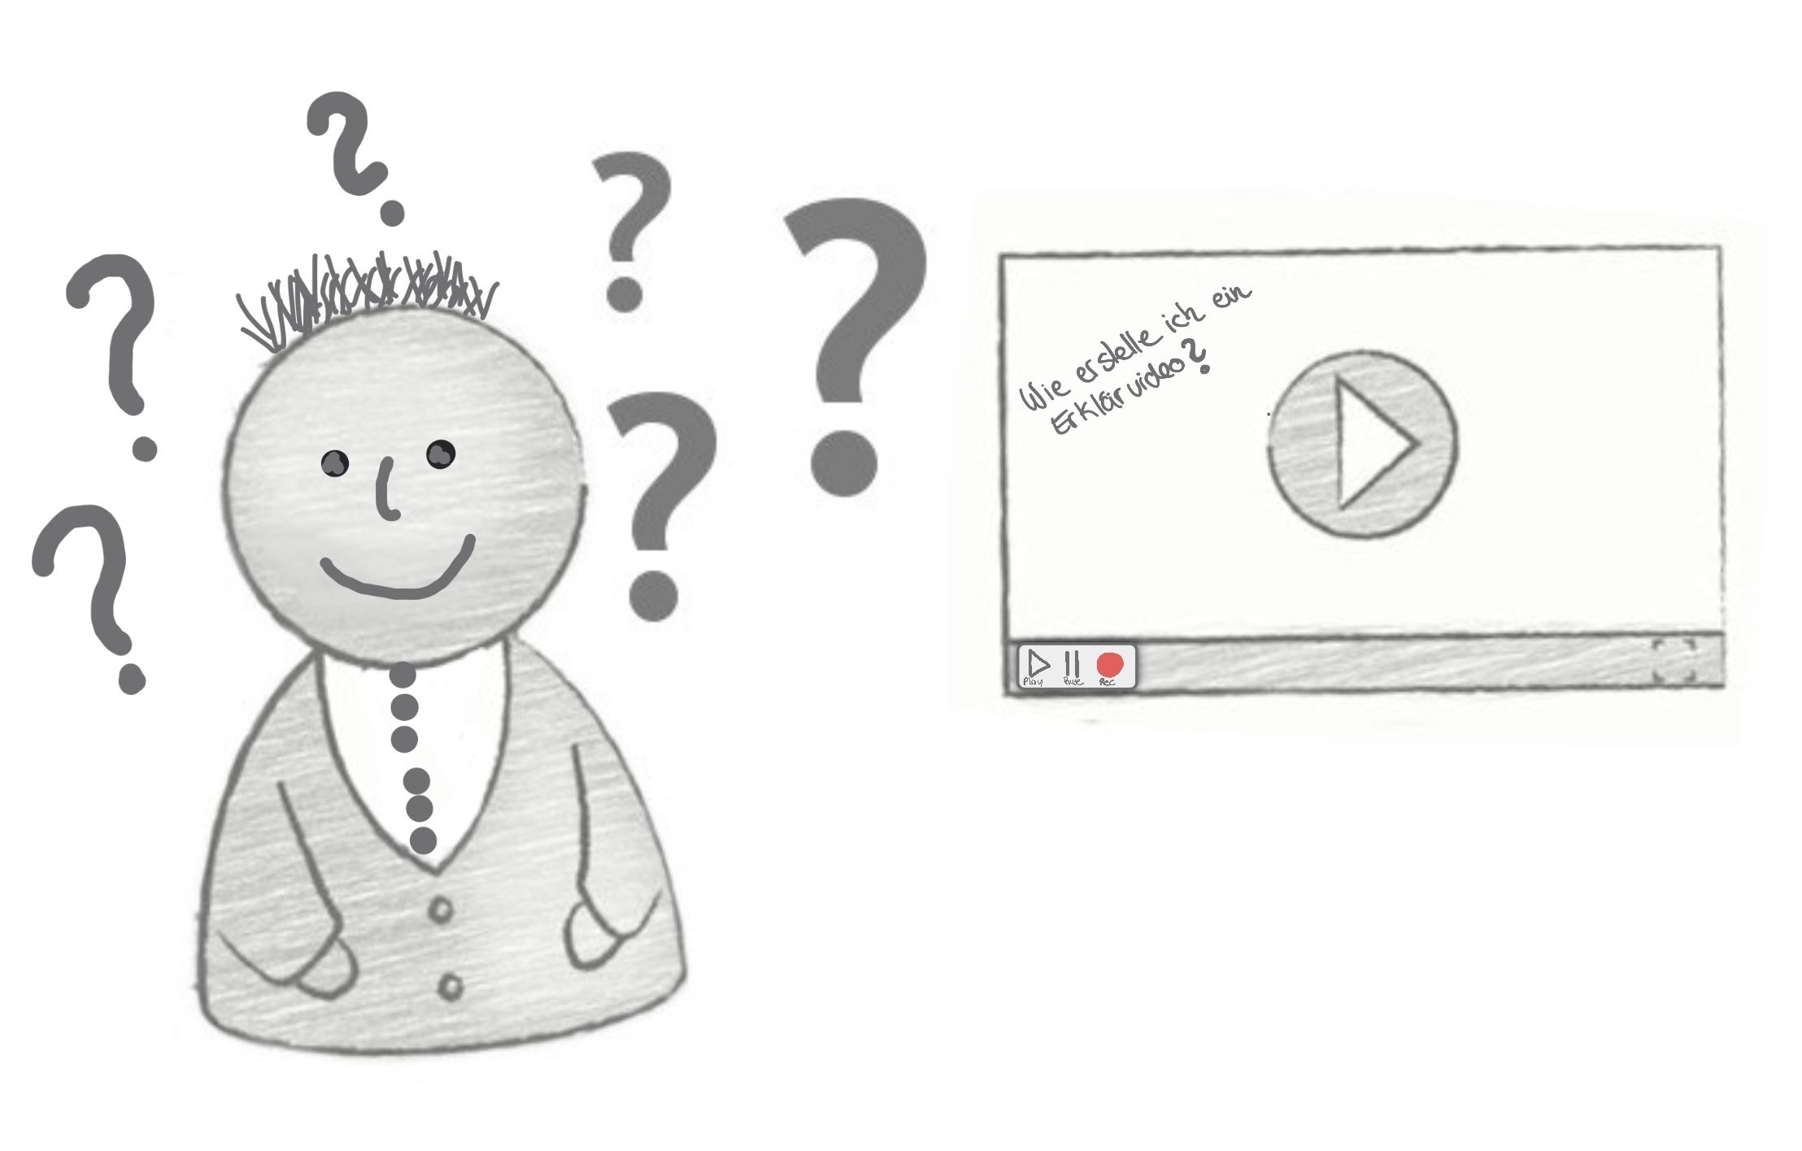

Ein Kurzfilm ist gut dafür geeignet, um unwissenden Personen ein Thema zu erklären. Viele kennen sich auf einer Baustelle nicht aus.

Suchen Sie sich einen Mitschüler oder eine Mitschülerin und überlegen Sie sich zusammen, welche Bereiche einer Baustelle in einem Kurzfilm erklärt werden könnten.

1. Lesen Sie das Einlageblatt „**Erstellen eines Kurzfilms mit iMovie**“.



2. Gehen Sie in einer Kleingruppe von 2-3 Personen zusammen und legen Sie fest, wer welche Aufgaben innerhalb Ihrer Gruppe übernimmt. Ziel wird es sein, als Gruppe zusammen einen Kurzfilm über eine Baustelle zu erstellen.

|  |
| --- |
| **Wer ist der Gruppenchef?** |
|  |
| **Wer erstellt/kümmert sich um Texte/Zeichnungen etc.?** |
|  |
| **Wer ist für welchen Gliederungspunkt zuständig?** |
| Einleitung: |
| Hauptteil: |
| Schluss: |

3. Füllen Sie als Gruppe die Einlageblätter „**Entwurf eines Kurzfilms 1 und 2**“ aus.

4. Erstellen Sie zusammen mithilfe des ausgefüllten Einlageblatts „**Entwurf eines Kurzfilms**“ einen Kurzfilm zum Thema Baustelleneinrichtung.

## **Selbstreflexion**

|  |  |  |  |
| --- | --- | --- | --- |
| **Reflexionsfragen** | 11-2 Smiley_zufrieden_grün | 11-4 Smiley_OK_gelb | 11-6 Smiley_unzufrieden_rot |
| Ich kann einfache Alltagstexte lesen. |  |  |  |
| Ich kann Print- und digitale Medien nutzen, um Informationen zu sammeln. |  |  |  |
| Ich kann in Texten wichtige Stellen markieren. |  |  |  |
| Ich kann einen Text mit einfachen Sätzen verfassen. |  |  |  |
| Ich kann kurze Texte fast fehlerfrei schreiben. |  |  |  |
| Ich kann beschreiben, was ich brauche, um gut zu arbeiten. |  |  |  |
| Ich kann beschreiben, wo ich Unterstützung brauchen kann. |  |  |  |
| *Ich kann meine erledigten Aufgaben nach vorgegebenen Kriterien bewerten.* |  |  |  |
| *Ich kann meine Arbeitsweise bewerten.* |  |  |  |



Wie zufrieden bin ich mit meiner Arbeit an der Lernaufgabe?

11-2 Smiley_zufrieden_grün \_\_\_\_\_\_\_\_\_\_\_\_\_\_\_\_\_\_\_\_\_\_\_\_\_\_\_11-4 Smiley_OK_gelb\_\_\_\_\_\_\_\_\_\_\_\_\_\_\_\_\_\_\_\_\_\_\_\_\_\_\_11-6 Smiley_unzufrieden_rot

|  |  |  |
| --- | --- | --- |
| **Ich habe …** | |  |
|  | meinen Lernschritt im Ordner eingeheftet. | |
|  | den Arbeitsauftrag erledigt und das entsprechende Feld in der Lernwegeliste markiert. | |



Wie zufrieden bin ich mit meiner Arbeit an der Lernaufgabe?

(1 – nicht zufrieden und 10 – sehr zufrieden)

**1**\_\_\_\_\_\_\_\_\_\_\_\_\_\_\_\_\_\_\_\_\_\_\_\_\_\_\_\_\_\_\_\_\_**5**\_\_\_\_\_\_\_\_\_\_\_\_\_\_\_\_\_\_\_\_\_\_\_\_\_\_\_\_\_\_\_\_\_**10**

|  |  |  |
| --- | --- | --- |
| **Ich habe …** | |  |
|  | meinen Lernschritt im Ordner eingeheftet. | |
|  | den Arbeitsauftrag erledigt und das entsprechende Feld in der Lernwegeliste markiert. | |

## **Selbstreflexion**

|  |  |  |  |  |
| --- | --- | --- | --- | --- |
| **Reflexionsfragen** | trifft zu | trifft eher zu | trifft eher nicht zu | trifft nicht zu |
| Ich kann einfache Alltagstexte lesen |  |  |  |  |
| Ich kann Print- und digitale Medien nutzen, um Informationen zu sammeln. |  |  |  |  |
| Ich kann in Texten wichtige Stellen markieren. |  |  |  |  |
| Ich kann einen Text mit einfachen Sätzen verfassen. |  |  |  |  |
| Ich kann kurze Texte fast fehlerfrei schreiben. |  |  |  |  |
| Ich kann beschreiben, was ich brauche, um gut zu arbeiten. |  |  |  |  |
| Ich kann beschreiben, wo ich Unterstützung brauchen kann. |  |  |  |  |
| *Ich kann meine erledigten Aufgaben nach vorgegebenen Kriterien bewerten.* |  |  |  |  |
| Ich kann meine Arbeitsweise bewerten. |  |  |  |  |
| Wie zufrieden bin ich auf einer Skala von 1 (gar nicht) bis 10 (sehr) mit meiner neuen Kompetenz? Kreisen Sie ein. | 1 2 3 4 5 6 7 8 9 10 | | | |

|  |  |  |  |
| --- | --- | --- | --- |
| **Ich habe …** |  |  |  |
|  | meinen Lernschritt im Ordner eingeheftet. |  |  |
|  | den Arbeitsauftrag erledigt und das entsprechende Feld in der Lernwegeliste markiert. |  |  |

|  |  |  |
| --- | --- | --- |
| Materialien/Kompetenz  **Einlageblatt – Erstellen eines Kurzfilmes mit iMovie** |  | **Deutsch**  **BT01.02.02.03** |



**Informationstext: Erstellen eines Kurzfilmes mit iMovie**

Die Informationen für den Text und die Bilder wurden aus folgender Internetseite entnommen: <https://support.apple.com/kb/PH22893?viewlocale=de_CH&locale=de_CH>

Wenn Sie einen Film mit **iMovie** machen wollen, erstellen Sie zunächst ein **Filmprojekt**. Wichtig ist, wenn Sie an einem Filmprojekt arbeiten, **speichert** iMovie Ihre Arbeit **automatisch** ab. Sie müssen dies nicht selbst machen.

**Erstellen eines neuen Filmprojekts:**

* Klicken Sie in der [Darstellung *„Projekte“*](https://support.apple.com/kb/index?page=link&apdid=mov221593c77&viewlocale=de_DE&bookId=iMovie%20Help134392) auf *„Neues Projekt“.*

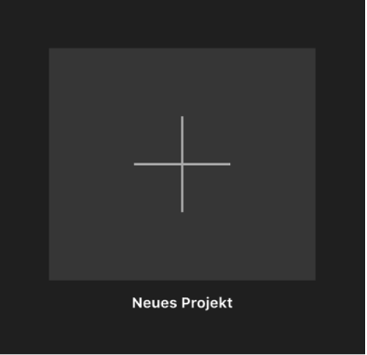

* Klicken Sie dann auf *„Film“.*



* Klicken Sie beim Bearbeiten des Projektes auf diese Taste .
* Klicken Sie dann auf „*Neues Projekt*“.
* Nachdem Sie das Projekt erstellt haben, können Sie den Film aus **Bildern** oder **kurzen Videos** zusammenstellen.
* Wenn Sie wieder zur Darstellung „*Projekte*“ zurückkehren, werden Sie aufgefordert, einen **Namen** für das Projekt einzugeben.
* Die [**Auflösung**](https://support.apple.com/kb/index?page=link&apdid=movad8d482d5&viewlocale=de_DE&bookId=iMovie%20Help134392) und [**Bildrate**](https://support.apple.com/kb/index?page=link&apdid=mov239ba5ce2&viewlocale=de_DE&bookId=iMovie%20Help134392) Ihres Filmprojekts hängen von dem ersten Video ab, das Sie hinzufügen.



Die Videos hinter den Links können Ihnen bei der Erstellung des Kurzfilms helfen.

**Hier gibt es weitere Erklärungen, wie man einen Film mit iMovie erstellt:**

<https://www.youtube.com/watch?v=1H8cFhfBgGw>

<https://www.youtube.com/watch?v=glGlVlBL_d4>

<https://www.youtube.com/watch?v=7d-91fBEMDA>

|  |  |  |
| --- | --- | --- |
| Materialien/Kompetenz  **Einlageblatt – Entwurf eines Kurzfilms 1** |  | **Deutsch**  **BT01.02.02.03** |



|  |
| --- |
| **Welchen Titel könnte der Film haben?** |
|  |
| **Wie könnte das Layout (=Gestaltung) des Filmes aussehen?** |
|  |
| **Welche Fachbegriffe müssen im Film erklärt werden?** |
|  |

|  |  |  |
| --- | --- | --- |
| Materialien/Kompetenz  **Einlageblatt – Entwurf eines Kurzfilms 2** |  | **Deutsch**  **BT01.02.02.03** |



|  |
| --- |
| **Welche Texte/Zeichnungen brauchen Sie?** |
|  |
| **Woher können Sie geeignete Bilder bekommen?** |
|  |
| **Was kommt wann?**  **Einleitung:**  **Hauptteil:**  **Schluss:** |

|  |  |  |
| --- | --- | --- |
| Materialien/Kompetenz  **Wie erstelle ich einen Kurzfilm?** |  | **Deutsch**  **BT01.02.02.03** |
| Teilkompetenz:   * Ich kann einfache Alltagstexte lesen. * Ich kann Print- und digitale Medien nutzen, um Informationen zu sammeln. * Ich kann in Texten wichtige Stellen markieren. * Ich kann einen Text mit einfachen Sätzen verfassen. * Ich kann kurze Texte fast fehlerfrei schreiben. * Ich kann beschreiben, was ich brauche, um gut zu arbeiten. * Ich kann beschreiben, wo ich Unterstützung brauchen kann. * *Ich kann meine erledigten Aufgaben nach vorgegebenen Kriterien bewerten.* * *Ich kann meine Arbeitsweise bewerten.* | |  | | --- | | **Lösung** | |



|  |
| --- |
| **Welchen Titel könnte der Film haben?** |
| **Auf der Baustelle, Nutzen des Baustelleneinrichtungsplanes, Beratungsgespräch,…** |
| **Wie könnte das Layout (=Gestaltung) des Filmes aussehen?** |
| * **Baufahrzeuge** * **Schilder für Baustelle** * **Bauhelme** * **Bauarbeiter** |
| **Welche Fachbegriffe müssen im Film erklärt werden?** |
| |  |  | | --- | --- | | **Fachbegriffe** | **Bedeutung** | | **Baufirma** | Firma, die die Ausführung von Bauvorhaben, wie z. B. ein Einfamilienhaus oder ein Reihenendhaus, übernimmt. | | **Arbeitskräfte** | Menschen, die auf der Baustelle arbeiten. | | **Baustoffe** | Zum Bauen geeignetes, verwendetes Material, wie zum Beispiel Ziegelsteine. | | **Vorgaben** | Etwas, was als Richtlinie oder Maße festgelegt ist. | |
| **Welche Texte/Zeichnungen brauchen Sie?** |
| **Zeichnungen:** Baustoffe, Baumaschinen, Baustelleneinrichtungsplan  **Bilder/Fotos:** Grundstücke, Straßenverkehr/Zufahrten  **Texte:** Nutzen vom Baustelleneinrichtungsplan, Beratungsgespräch |
| **Woher können Sie Bilder bekommen?** |
| [**www.pixabay.de**](http://www.pixabay.de) |
| **Wie ist der Film gegliedert?** |
| **Einleitung:**  Auf der Baustelle ist immer viel los, es kommen große Baufahrzeuge und LKWs, die Baustoffe und Baumaschinen liefern. Deshalb ist es wichtig, dass es auf der Baustelle ordentlich zugeht. Unser Film zeigt Ihnen, auf was man dabei achten muss. |
| **Hauptteil:**  Zunächst braucht man einen Zeitplan, auf dem man sieht, wann welche Lieferungen kommen. Somit vermeidet man, dass es zu Verzögerungen und/oder Stau kommt.  Außerdem braucht man einen genauen Lageplan. Auf diesem kann man sehen, ob alle Maschinen das Grundstück erreichen können. Falls die Maschinen zu groß sein sollten, müssen Alternativen gesucht werden.  Zuletzt braucht man noch einen genauen Plan, welche Baustoffe in welcher Menge benötigt werden. Somit vermeidet man zu viele Baustoffe und eventuelle Lagerprobleme. |
| **Schluss:**  Wenn man all diese Dinge berücksichtigt, läuft bei einer Baustelle alles gut. Eine ordentliche und saubere Baustelle ist wie eine Visitenkarte für die Baufirma. |